**C’est construire des sous-collections.**

**Désigner chacun des objets par un nombre, dans l’ordre de la suite des mots-nombres et en commençant par un.**

**C’est un comptage qui théâtralise l’itération de l’unité.**

**Ecriture chiffrée qui ne renvoie pas directement à la notion de nombre. Il peut être remplacé par une lettre.**

**Reconnaissance perceptive immédiate**

**Signe graphique qui sert à représenter les nombres. Il est au nombre ce que la lettre est au mot.**

**Deux collections qui peuvent être mises en correspondance terme à terme.**

**Concept mathématique qui peut être représenté de plusieurs façons, en lettres ou en chiffres et qui sert à quantifier une quantité.**

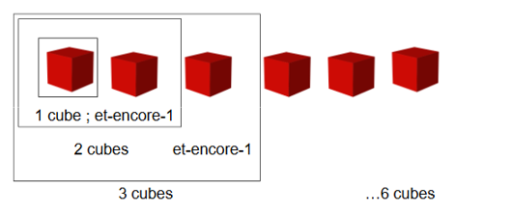

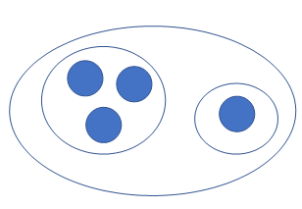

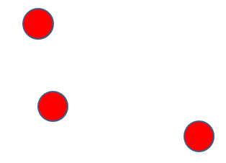

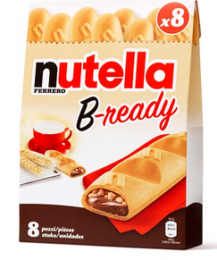

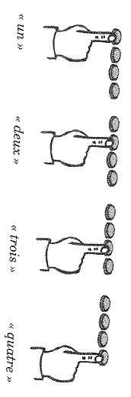

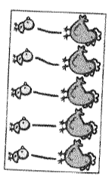

0 1

2 3

4 5

6 7

8

9



**COMPTAGE NUMEROTAGE**

**COMPTAGE DENOMBREMENT**

**DECOMPOSER**

**SUBITIZING**

**CHIFFRE**

**NOMBRE**

**NUMERO**

**COLLECTION TERME A TERME**